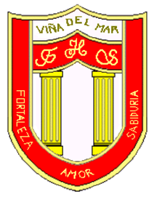

RBD: 1761-2
FRIENDLY HIGH SCHOOL
Fono: 322628669
fhs.direccion@gmail.com
COMUNICADO DESDE DIRECCIÓN

Estimada Comunidad Escolar

Junto con saludar cordialmente y esperando que se encuentren bien de salud junto a su familia, me dirijo a ustedes con motivo de felicitar y destacar a todas las madres de nuestra comunidad escolar.

Quiero destacar el Importante Rol que cumple en nuestra sociedad, su esfuerzo personal durante toda su vida por sus hijos y familia, el aporte a nuestra comunidad en la educación de nuestros alumnos.

Es por este motivo, que en este día quiero agradecer, destacar y felicitar a todas las madres o mujeres que cumplen este rol dentro de nuestra comunidad.

Agradeciendo su valiosa contribución, me despido atentamente

Guillermo Angel Alvarez León
Director
Friendly High School

En Viña del Mar, a 10 de mayo de 2021

